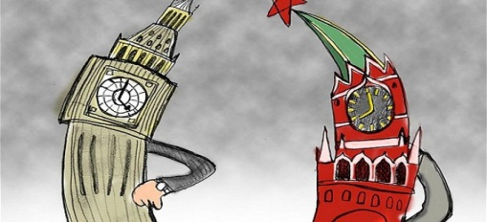

**«** Language is the road map of a culture. It tells you where its people come from and where they are going. Язык – это дорожная карта культуры. Он поведает, откуда пришли его люди и куда идут».

(Рита Мэй Браун)

1.Наиболее типичные приветственные диалоги выглядят следующим образом:

**1. 'Hi, David.**

**'Good morning, Kelly.**

**2. 'Hi, how're you? 'Fine, thanks and you?**

**3. 'Hi, John. Nice to see you.**

**'Good to see you too, Sam. What's up?**

**4. 'Morning, Karen. Lovely day. How's life? 'Great and you?**

**'Fine.**



2.Прощание, как правило, сопровождается большим количеством формул с различными значениями. Они могут содержать:

– оценку имевшей место встречи:

**It was nice seeing you.**

**I did enjoy your party.**

**It was lovely.**

**That was wonderful.**

**That was really great.**

**I really enjoyed that.**

**Nice to have met you.**

**I was pleased to see you.**

**Good to talk to you;**

– благодарность за приглашение или визит, за уделенное время, угощение или другие знаки внимания:

**Thank you for coming.**

**Thank you for inviting me.**

**Thank you very much for а lovely dinner.**

**Thank you for your time;**

– знаки внимания к третьим лицам:

**Say hi (hello) to Helen.**

**Remember me to Paul.**

**(Give my) regards to your parents.**

**(Convey my) congratulations to Ann.**

**(Give my) love to Kitty**.

**Best wishes to Sam;**

– намерения продолжения контактов:

**We'll be in touch.**

**See you.**

**We'll see you soon.**

**See you tomorrow.**

**See you later.**

**See you next week.**

**Till next time then.**

**I hope to see you again soon.**

**I'll ring you later.**

**I'll give а ring one of these days.**

**Talk to you soon.**

**Keep in touch.**

а также неформальные:

**Give me а ring.**

**Give me а buzz.**

**Give us а shout.**

**Text me;**

– приглашения:

**Come again soon.**

**Let's go somewhere at the weekend.**

**I'll have to invite you around some timе now.**

**You should come to lunch one day.**

**You must come around to my house some time.**

**Drop in when you have time.**

**Call in any time;**

– различные пожелания:

**Have а nice day.**

**Have а relaxing afternoon.**

**Have а great evening.**

**Have а lovely weekend.**

**Enjoy the party.**

**Enjoy your holiday.**

**Enjoy your stay in London.**

**All the best;**

– заботу о партнере: **Take care.**

**Look after yourself.**

**Don't work too hard.**

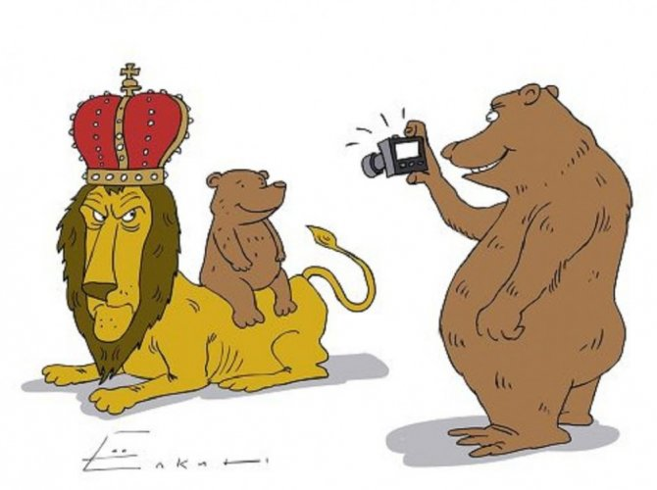**3. Коммуникативные правила для русских**

**при общении на английском языке, основанные**

**на вежливости сближения**

• Старайтесь оказывать максимум

внимания собеседнику и окружающим.

• Чаще здоровайтесь, благодарите, извиняйтесь.

• Демонстрируйте подчеркнутый интерес

к собеседнику, к его действиям и качествам.

• При выражении благодарности чаще

используйте интенсификаторы:

***Thank you very much! Thank you so much!***

•Сопровождайте формулы

благодарности разнообразными

оценочными репликами:

***Thank you very much! That's fantastiс! That's***

***sounds great! That would be lovely!***

• Делайте комплименты, при этом

стремитесь оценивать не действия, а личные

качества собеседника:

***You're wonderful! You're genius! You're***

***absolutely fantastic!***

• Старайтесь быть более экспрессивными, помните,

что англичане демонстрируют свои

положительные эмоции как

коммуникативную стратегию, чтобы сделать

приятное собеседнику.

• Широко используйте лексические гиперболы.

• Имейте в виду, что преувеличение в

английской коммуникации не будет расценено

как неискренность, оно используется с целью демонстрации расположенности к партнеру, высокой оценки его личных качеств и действий.

• Улыбка, характерная для английского невербального коммуникативного поведения, отражается и в вербальной коммуникации в виде проявления внимания, комплиментов, завышенных оценок, оказания эмоциональной поддержки собеседнику и других коммуникативных подарков.

• Демонстрируйте оптимизм: ***I'm fine. That's great.***

• Старайтесь быть более многословны; учтите, что при выражении своего отношения, оценки, благодарности англичане, как правило, употребляют на одну реплику больше, чем русские.

• Следуйте этим правилам, и тогда вы опровергнете существующий стереотип о том, что русские – хмурые, угрюмые, малоприветливые и мрачные люди.

В связи с этим, желая приблизиться к стилю коммуникации партнера, русским при общении на английском языке следует завышать привычный уровень вежливости во всех коммуникативных контекстах, англичанам – понижать (в противном случае – с пониманием относиться к особенностям поведения друг друга). Еще раз подчеркнем, что ориентированность на разные уровни вежливости не означает при этом, что один народ более вежлив, чем другой.

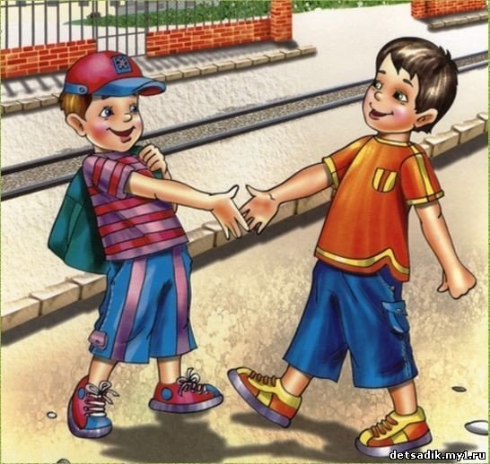

|  |  |
| --- | --- |
| **В английском сознании быть вежливым значит** | **В русском сознании быть вежливым значит** |
| Демонстрировать уважение, внимание к окружающим | Соблюдать правила поведения |
| иметь более четкое представление о том, что такое вежливость | это понятие в значительной степени расплывчато |
| является объектно-ориентированной, она направлена на собеседника и выполняет преимущественно коммуникативную функцию | в большей степени замыкается в субъекте и несет существенную этическую нагрузку |
| ассоциируется с демонстративным, этикетным вниманием (вежливый – тот, кто демонстрирует свое уважение другим) | не с этикетным, а с действенным вниманием (вежливый - тот, кто помогает другим) |
| соблюдение норм речевого этикета является одной из важнейших составляющих | речевому этикету отводится меньшая роль |
| в равной степени направлена «на всех» | на «своих» и на тех, кто старше |

Незнание норм и традиций общения носителей другой культуры повлечет за собой «состояние, возникающее по причине несовпадения культур, называющееся культурным шоком (culture shock)».

|  |  |  |
| --- | --- | --- |
| **Зоны** | **Англичане** | **Русские** |
| Интимная | 10 – 45см | 10 – 18см |
| Персональная | 45 – 120см | 15 – 25см |
| Социальная | 1 – 4м | 30см – 2м |
| Публичная | С 3,5м | С 2,5м |



Муниципальное бюджетное

общеобразовательное учреждение

«Средняя общеобразовательная школа№6»

им. А.И. Гордиенко, почетного гражданина г.Нягани

Язык – это дорожная карта культуры

Авторы:

**Паладий Кирилл Григорьевич,**

**учащийся 6Г класса,**

**Полковникова Мария Романовна,**

**учащаяся 6Б класса**

Научный руководитель:

**Загороднева Галина Васильевна,**

**учитель английского языка высшей**

**квалификационной категории**



Нягань, 2017